Život listnatých drevín

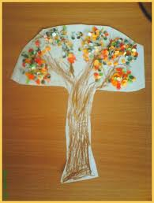

Koruna stromu – v korune stromov hniezdia vtáky, v púčikoch sú ukryté budúce
listy a kvety, listy stromu sú zelené a zachytávajú svetlo

Kmeň – kmeňom prúdi voda do listov

Koreňová sústava – korene čerpajú z pôdy vodu s anorganickými látkami

Život listnatého stromu lipy počas jedného roka:

Listnaté dreviny, ktoré rastú v miernom podnebnom pásme, sa prispôsobili ročným obdobiam. Na rozdiel od ihličnanov sa menia počas roka. Na jar kvitnú a vyrastajú na nich kvety. V lete zrejú plody, na jeseň sa zbavujú lístia. Zimu prežívajú vo vegetačnom pokoji. Na zimných konárikoch sú už púčiky pre nasledujúcu jar.

Listnaté dreviny našich lesov:

Hrab obyčajný – listnatý strom nížin a pahorkatín. Hrabové drevo je veľmi pevné a tvrdé. Hrab má listy oválne, na konci pílkovité.

Breza previsnutá – darí sa jej v riedkych presvetlených lesoch. Breza je priekopnícka drevina, pomáha lesníkom obnovovať les po požiaroch a lesných kalamitách. Listy brezy majú liečivé účinky. Poznávacím znakom je biela kôra na kmeňoch stromov.
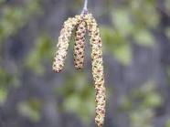
Buk lesný – mohutný strom s hladkým kmeňom, je hospodársky veľmi významnou drevinou, dorastá do výšky 30 – 40 m. Plody sú bukvice – trojboké nažky uložené po dvoch v tvrdej čiaške.

Jelša lepkavá – spevňuje brehy riek a potokov, nenáročná priekopnícka drevina, dobrým poznávacím znakom sú malé zdrevnatené šištičky, ktoré zostávajú na jelši aj cez zimu.
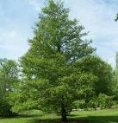

Topoľ osikový – má hladkú zelenosivú kôru. Topoľe sú rýchlo rastúce dreviny, rastú na brehoch riek a potokov.
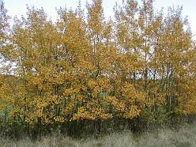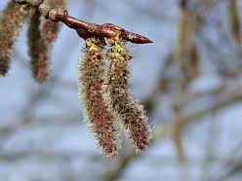

Medzi dreviny patria aj menšie lesné rastliny, ktoré nám na jeseň poskytujú chutné plody – brusnica obyčajná a brunica čučoriedková (čučoriedka). Vres obyčajný vytvára rozsiahle porasty nazývané vresoviská. Je medonosný.

Ďalšie listnaté dreviny (krytosemenné rastliny) poznávame podľa listov, kvetov a na jeseň podľa plodov.

Listnaté dreviny (buk, dub, hrab, breza, jelša, topoľ a iné) menia svoj vzhľad v priebehu roka, čo súvisí so striedaním ročných období. Na jar zakvitnú, v lete zrejú plody, na jeseň sa zbavujú lístia. Zimu prežívajú vo vegetačnom pokoji. Mnohé listnaté dreviny majú hospodársky význam.

Domáca úloha: Prečítajte si učebný materiál o živote listnatých drevín a do zošitov opíšte červeným vyznačený text.

